Dorade sébaste au riz ou boulgour
Dorade
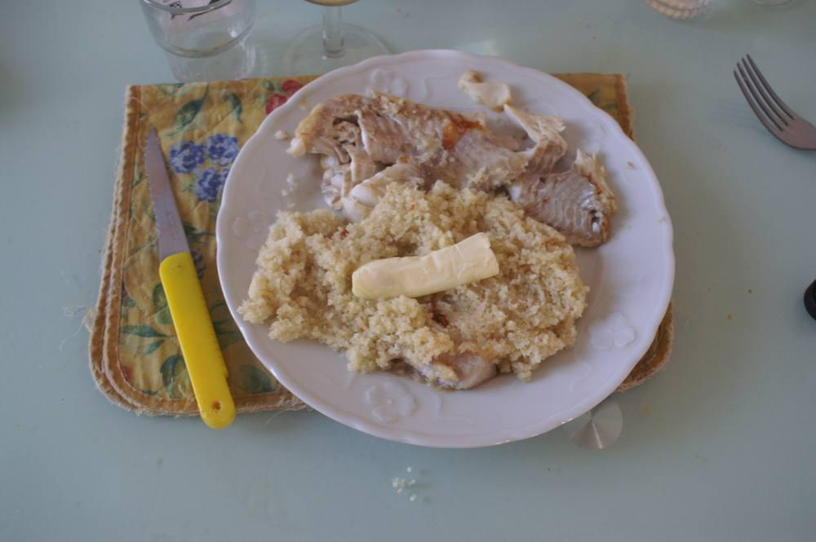
Recette non écrite : seule la photo du plat a été conservée.

